* **Título: GP|F02|TC06|** Inicio de sesión con credenciales correctas/válidas
  + **Descripción**: Verificar funcionalidad de la página y el inicio de sesión en la cuenta creada
  + **Criterios de Aceptación**:
    1. Navegar en la página de inicio de sesión
    2. Completar los campos solicitados con datos inválidos, (mail/alias, contraseña)
    3. El usuario debe ser redirigido a la página de inicio de su cuenta
  + **Scenario 6**: Como usuario registrado, Quiero iniciar sesión en mi cuenta de GoPass con credenciales inválidas (campos vacíos)
    - * Given: el usuario está en la de inicio de sesión
      * When: el usuario completa el campo mail/alias pero deja vacío el campo contraseña
      * And: Hace click en el botón “Iniciar Sesión”
      * Then: el sistema arroja un mensaje de error que detallando que existen campos obligatorios que se encuentran vacíos
  + **Resultado esperado**: el sistema arroja un mensaje de error que detallando que existen campos obligatorios que se encuentran vacíos y el usuario no puede iniciar sesión.
  + **Prioridad**: Alta.
* **Título**: GP|F02|TC06| Inicio de sesión con credenciales correctas/válidas
* **Descripción**: Verificar funcionalidad de la página y el inicio de sesión en la cuenta creada.
* **Fecha de Ejecución**: 2024-10-07
* **Ejecutor**: Carlos Daniel Jiménez Cálcena
* **Criterios de Aceptación**:
  1. Navegar en la página de inicio de sesión.
  2. Completar los campos solicitados con datos inválidos (mail, contraseña).
  3. El sistema debe arrojar un mensaje de error que detalla que existen campos obligatorios vacíos.
* **Scenario 6**: Como usuario registrado, quiero iniciar sesión en mi cuenta de GoPass con credenciales inválidas (campos vacíos).

**Pasos de Ejecución:**

1. **Given**: El usuario está en la página de inicio de sesión.
   * **Resultado**: La página de inicio de sesión se carga correctamente.
2. **When**: El usuario completa el campo mail pero deja vacío el campo contraseña.
   * **Datos utilizados**:
     + Email: test01@gmail.com
     + Contraseña: (campo vacío)
   * **Resultado**: El campo de email se completa sin errores, pero el campo de contraseña queda vacío.
3. **And**: Hace click en el botón “Iniciar Sesión”.
   * **Resultado**: El sistema procesa la solicitud de inicio de sesión.
4. **Then**: El sistema arroja un mensaje de error detallando que existen campos obligatorios que se encuentran vacíos.
   * **Resultado esperado**: Se muestra un mensaje de error indicando que la contraseña es un campo obligatorio.

* **Resultado Final**:
  + **Estado de la Prueba**: **Aprobado/Obs**
  + **Observaciones**: El sistema manejó correctamente el intento de inicio de sesión con campos obligatorios vacíos.

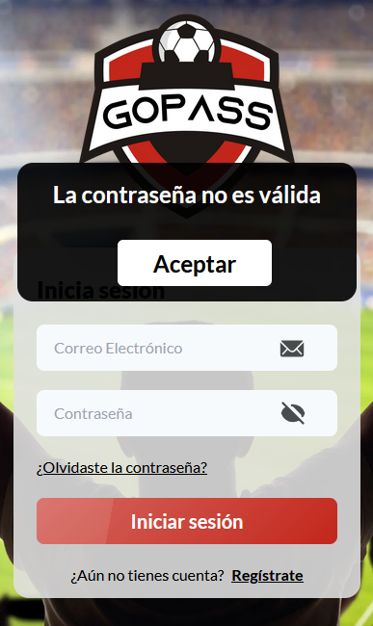

Recomendación: Agregar validación previa de campos Not null,